受講生ID： 氏名： 提出日： 年 月 日( )

科学者の芽育成プログラム 受講レポート

第1回 冬休み集中講座 生物講義
『植物「液胞」を理解する』
受講日 2019年12月25日(水)
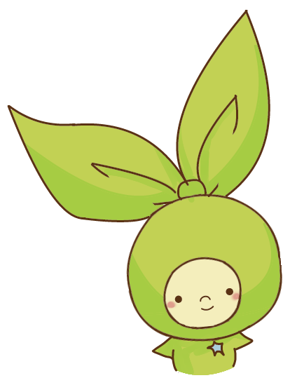
先生 理学部 生体制御学科 森安 裕二 先生

先生/メンターからのコメント

